12.05.2020
Параграф 25 стр. 125
https://youtu.be/NjIlIvMEZkc - посмотреть урок
письменно ответить на вопросы с 127 «Проверь свои знания»

19.05.2020
Параграф 26 прочитать, посмотреть видеоурок https://youtu.be/6vfDbuYP_OM
Письменно ответить на вопросы на стр. 130, 1,3,4 «Проверь свои знания»
Выполнить проверочную работу
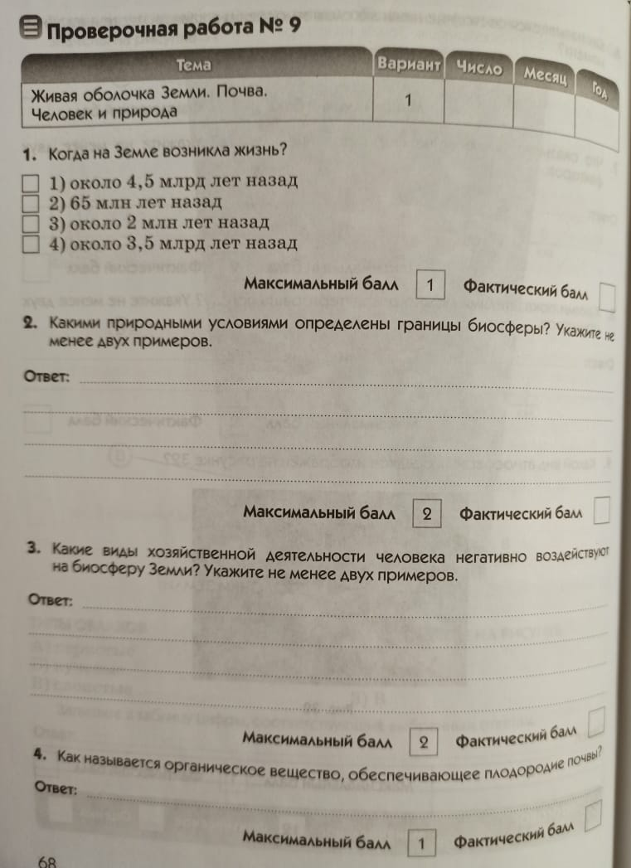
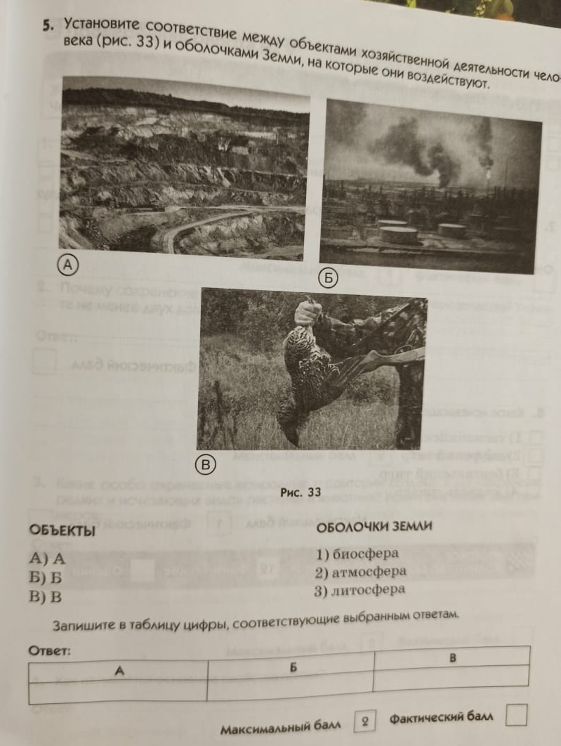
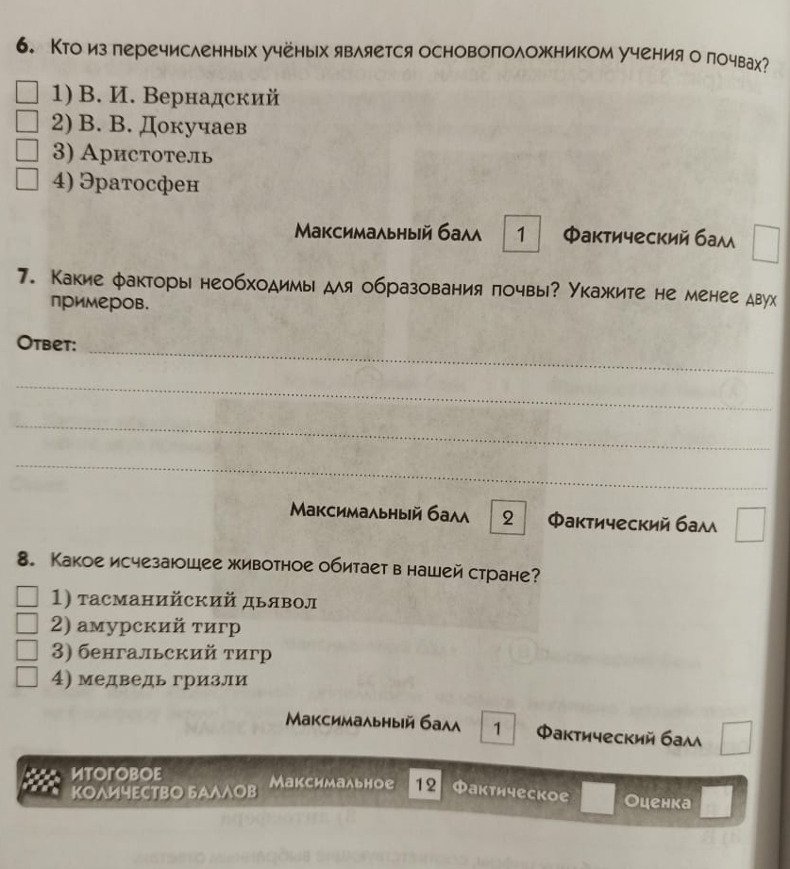

26.05.2020
Прочитать параграф 27 https://youtu.be/G0loyHDOh_8
Письменно ответить на вопросы
Какие меры принимают для охраны биосферы.
Используя различные источники информации, составьте небольшой рассказ о каком-либо редком животном или растении Свердловской области.

